Jonasz Krawczyk, zadanie domowe nr 3, tableau

*Stwórzcie Dashboard (wykresy według uznania), który będzie zawierał:*

*3 wykresy, w tym jeden floating:*

*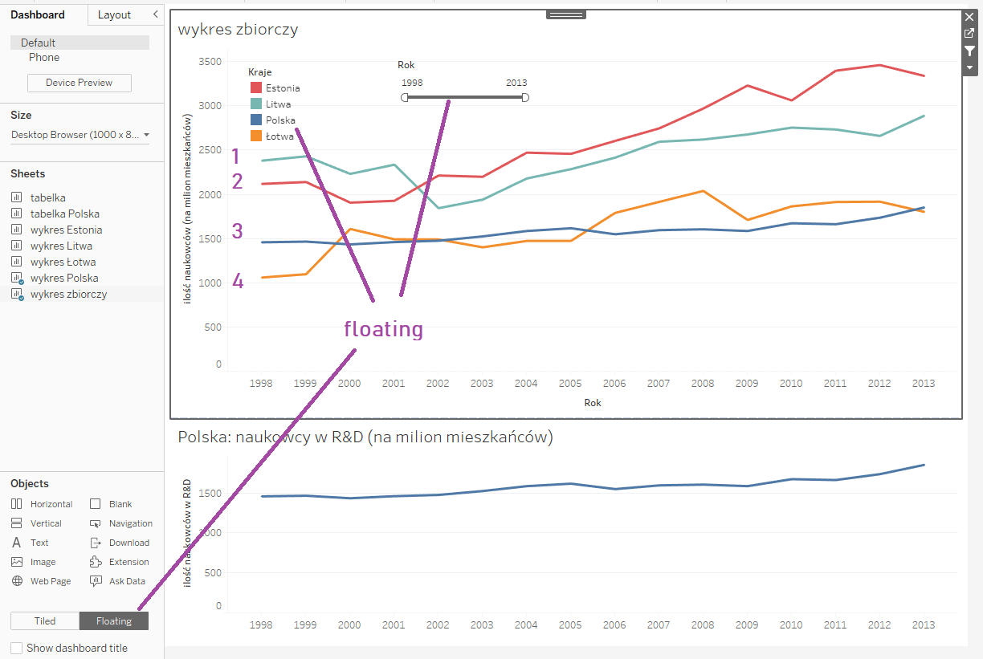*

Tutaj stworzyłem de facto 2 wykresy, z tego jeden ma wiele przebiegów, co -mam nadzieję- spełnia wymóg stworzenia 3 wykresów.

Nie do końca rozumiem polecenie *stwórz wykres floating*. Tworzę kontenery floating.

*Filtry schowane w kontenerze*

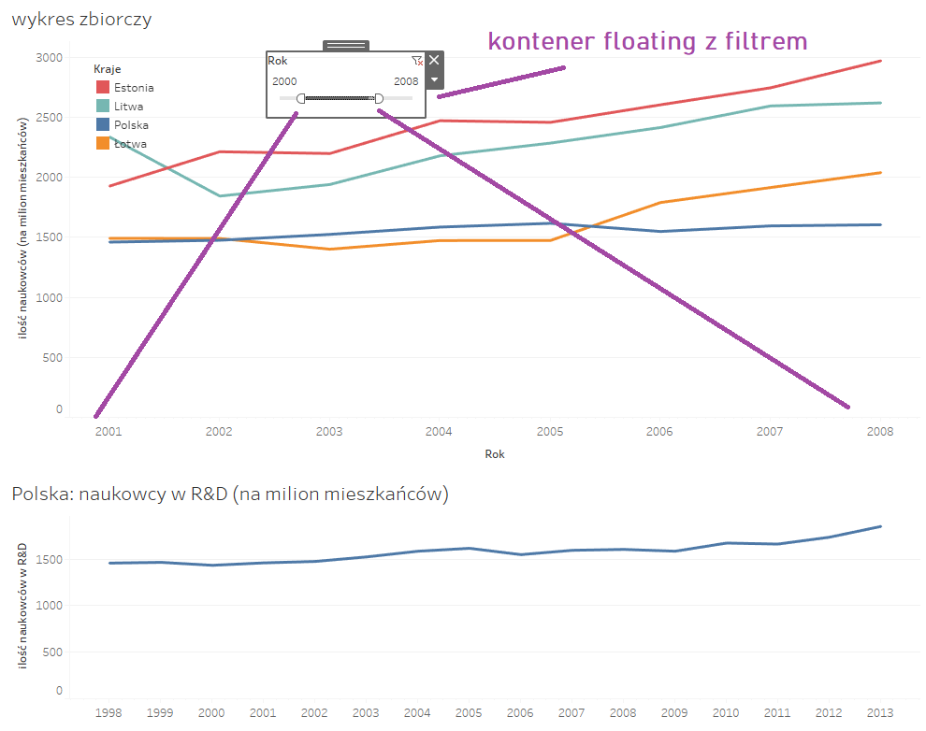

*Posiadał conajmniej jeden filtr na dashboardzie (element jednego wykresu filtruje inny)*

*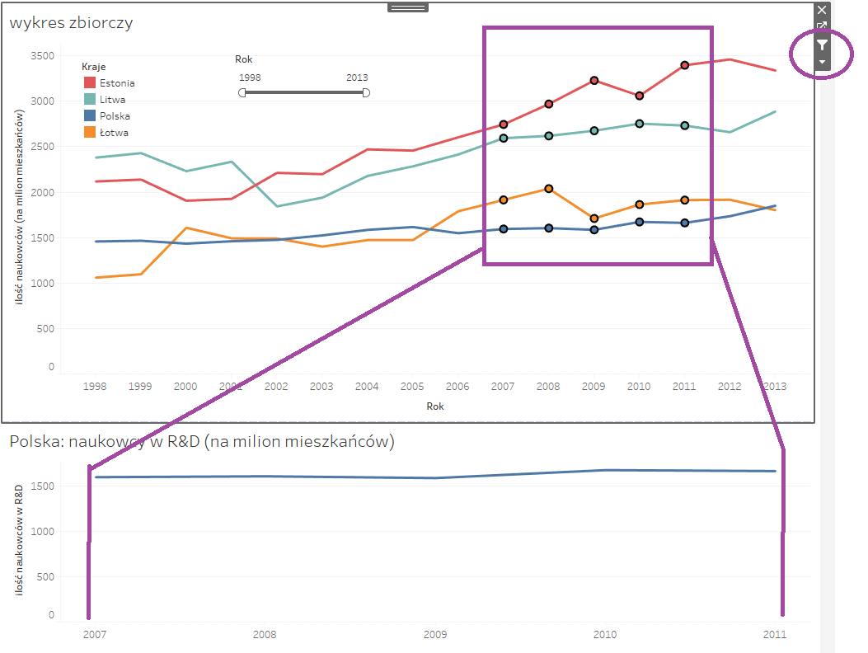*

*Posiadał conajmniej jeden Dashboard Action*

*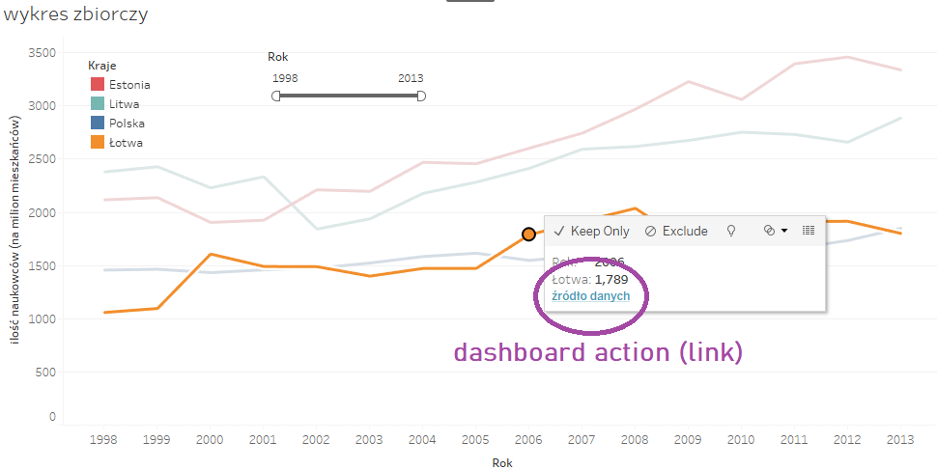*

Odsyła do strony *kaggle* (btw obecnie występuje tam error 404)

*Tooltip jednego z wykresów będzie bardziej zaawansowany (wyświetlał dodatkowe informacje/wykresy).*

*